**Estudo de Viabilidade de uma Universidade Distrital**

Relatório Síntese 3.6

|  |  |
| --- | --- |
| **Identificação do Projeto** | |
| Nome do Projeto | Projeto de Pesquisa de uma universidade distrital — Atividade 3.6 — Proposição de Estatuto Universitário. |
| Produto | Documento contendo estudo para subsidiar a elaboração da proposta de Estatuto universitário contemplando a governança entre os órgãos setoriais da universidade e sua estrutura administrativa preconizada na Lei n. 987 de 26/07/2021, destacadamente, nas relações entre os Centros e as Pró-Reitorias, considerando que são os órgãos mais afeitos à execução da política educacional da universidade.  Documento contendo a proposta de Estatuto da Universidade do Distrito Federal (UnDF).  Documento contendo a proposta de Regimento Interno. |
| Diretoria | Executiva |
| Coordenação do projeto | Claudia Maffini Griboski |
| Consultores | Stela Maria Meneghel |
| Data | 02/03/2022 |

**SUMÁRIO**

|  |  |
| --- | --- |
| 1. INTRODUÇÃO | 3 |
|  |  |
| 2. AÇÃO 3 – PESQUISA DE MODELOS INOVADORES DE GESTÃO UNIVERSITÁRIA: PROPOSTA DE MODELAGEM PARA A ESTRUTURAÇÃO DA UNIVERSIDADE DISTRITAL | 7 |
|  |  |
| 3. ATIVIDADE 3.6. — PROPOSIÇÃO DE ESTATUTO UNIVERSITÁRIO | 9 |
|  |  |
| 3.1. DOCUMENTO CONTENDO ESTUDO PARA SUBSIDIAR A ELABORAÇÃO DA PROPOSTA DE ESTATUTO UNIVERSITÁRIO CONTEMPLANDO A GOVERNANÇA ENTRE OS ÓRGÃOS SETORIAIS DA UNIVERSIDADE E SUA ESTRUTURA ADMINISTRATIVA | 10 |
|  |  |
| 3.2. DOCUMENTO CONTENDO A PROPOSTA DE ESTATUTO DA UNIVERSIDADE DO DISTRITO FEDERAL (UNDF) | 12 |
|  |  |
| 3.3. DOCUMENTO CONTENDO A PROPOSTA DE REGIMENTO INTERNO | 12 |
|  |  |
| 4. CONSIDERAÇÕES FINAIS | 15 |
|  |  |
| 5. REFERÊNCIAS | 16 |

# INTRODUÇÃO

O objetivo deste documento é apresentar a síntese dos produtos desenvolvidos para a atividade 3.6: “Documento contendo a proposta de Estatuto universitário contemplando a governança entre os órgãos setoriais da universidade e sua estrutura administrativa preconizada na Lei n. 987 de 26/07/2021, destacadamente, nas relações entre os Centros e as Pró- Reitorias, considerando que são os órgãos mais afeitos à execução da política educacional da universidade”, conforme estabelecido no Plano de Trabalho[1]. Destaca-se, porém, que, a partir dos termos estabelecidos, propomos um modelo de articulação entre as ações e as atividades a serem desenvolvidas. Visando, justamente, ao melhor entendimento do conjunto das proposições das políticas de desenvolvimento institucional, acadêmicas, de gestão e infraestrutura, e, sobretudo, à construção coletiva do Plano de Desenvolvimento Institucional (PDI). Essa articulação resultou na constituição das seguintes comissões temáticas:

Quadro 1 – Comissões e vinculações temáticas – Plano de articulação das ações 3 e 4.

|  |  |
| --- | --- |
| Comissões | Vinculações Temáticas |
| 1. Comissão de Planejamento e de Desenvolvimento Institucional | Abrange planejamento estratégico: missão, visão, valores, eixos, objetivos e metas; avaliação institucional; inovação no âmbito institucional; políticas de internacionalização e mobilidade e Plano de Desenvolvimento Institucional (PDI) e Estatuto. |
| 1. Comissão de Políticas Acadêmicas | Políticas definidas para o ensino de graduação e de pós-graduação, para a pesquisa e para a extensão. Abrangem, ainda, as políticas de comunicação com a sociedade e de atendimento ao estudante. Geralmente admitem, também, as diretrizes para inovação e cultura. |
| 1. Comissão de Políticas de Gestão (Administrativa-Financeira e Organizacional) | Políticas de pessoal que incluem processos seletivos para docentes e técnicos administrativos, organização e gestão da instituição, além de sustentabilidade financeira. |
| 1. Comissão de Infraestrutura | Políticas voltadas para a instalação, ampliação, manutenção e/ou operação de infraestruturas. Em específico, são políticas de infraestrutura relacionadas aos aspectos de estrutura tecnológica/tecnologias da informação. Dizem respeito à biblioteca virtual, plataformas de ensino, gestão etc., não entrando no mérito das políticas de infraestrutura física, como salas, laboratórios e outras. |

Fonte: Cebraspe (2021)

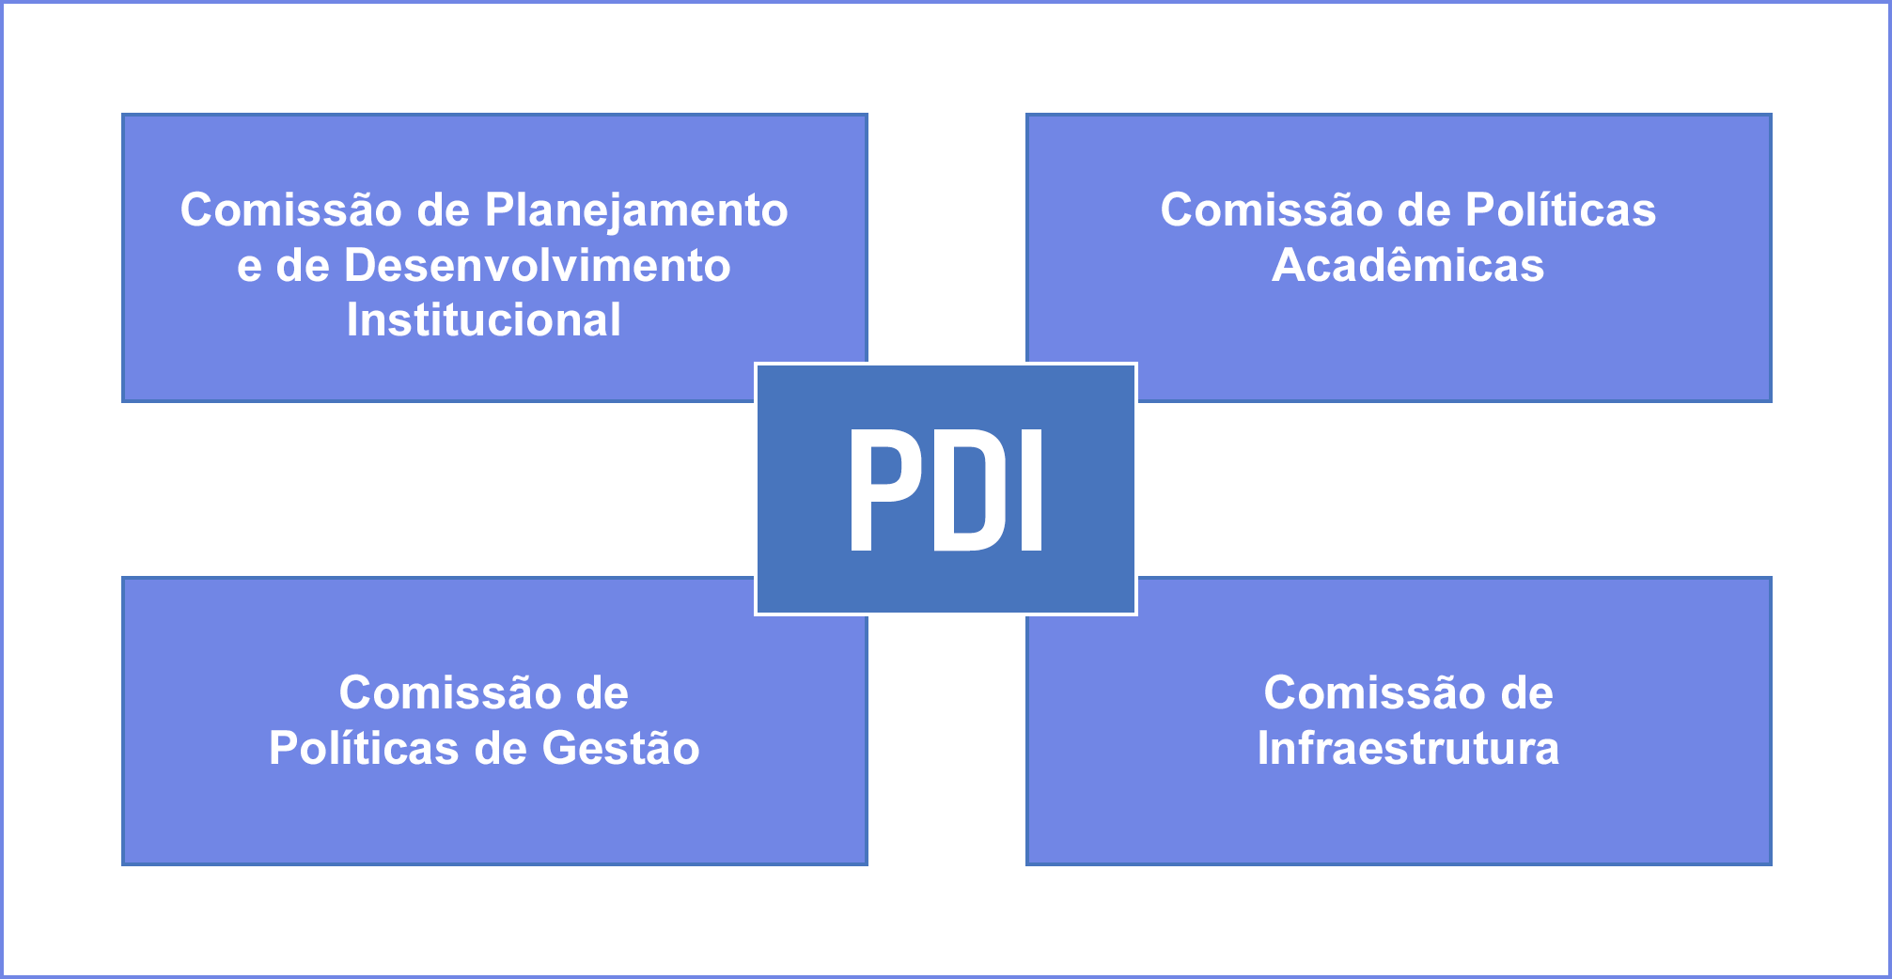O objetivo das comissões é o de garantir o diálogo entre os consultores, a equipe técnica e a Comissão Gestora do Projeto. Essa metodologia permite o alinhamento de concepções acerca das políticas a serem adotadas pela UnDF e, ao final, culminarão com a apresentação do PDI.

Fonte: Cebraspe (2021a). Elaboração própria

Embora a descrição conste no documento (Plano de Articulação), apresentamos, no quadro 2, a vinculação por atividade. Por meio dele, é possível observar a relação existente entre cada uma das ações e das atividades no contexto das comissões.

Quadro 2. Articulação das atividades por comissão temática.

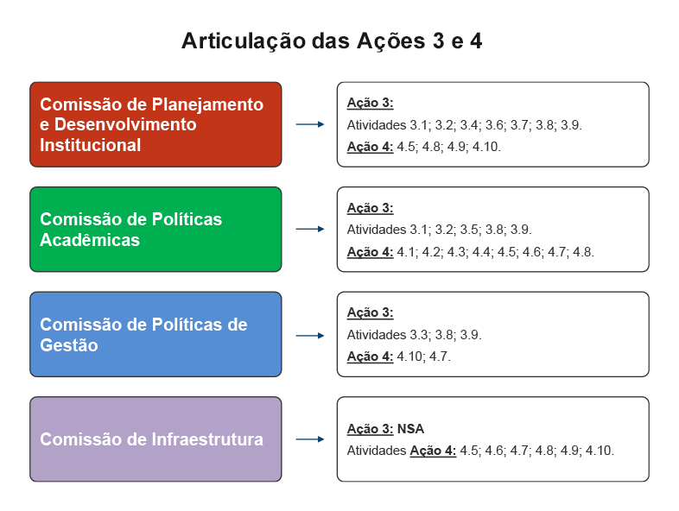

Fonte: Cebraspe, 2021a

Contudo, mesmo adotando o formato de comissões temáticas, as quais compilam duas ou mais atividades, o Plano de Trabalho, estabelecido em contrato específico, não pode ser alterado. Por esse motivo, a apresentação dos documentos ocorrerá por grupo de produtos vinculados às atividades correspondentes, mesmo que esse formato permita apenas uma visão parcial das políticas propostas para a IES. Por exemplo, a Comissão de Planejamento e Desenvolvimento Institucional tem produtos relacionados às seguintes atividades: 3.1 (3); 3.4 (3); 3.6 (3); 3.7 (2) e 3.9 (4), perfazendo um total de 15 produtos. Ou seja, para melhor compreendermos as ações e as políticas envolvidas no planejamento da IES, precisamos integrar os produtos de cinco atividades distintas previstas no plano de trabalho, o que, isoladamente, apenas permite uma visão parcial.

Destaca-se, ainda, que a visão geral das políticas de desenvolvimento institucional, das políticas acadêmicas, das políticas de gestão e das políticas de infraestrutura, apenas ocorrerá de forma integral e articulada, ao final do projeto, quando todos os produtos das quatro comissões temáticas estiveram finalizados e refletidos no Plano de Desenvolvimento Institucional (PDI).

Reforçamos que estamos na primeira fase de apresentação dos Produtos, logo, o presente relatório traz a síntese e os produtos (em hiperlink) desenvolvidos na atividade 3.6: “Proposição de Estatuto Universitário”.

# AÇÃO 3 - PESQUISA DE MODELOS INOVADORES DE GESTÃO UNIVERSITÁRIA: PROPOSTA DE MODELAGEM PARA A ESTRUTURAÇÃO DA UNIVERSIDADE DISTRITAL

A ação 3 tem por objetivo estruturar a proposta de criação de uma Universidade Distrital baseada em mecanismos institucionais inovadores de gestão e das estruturas administrativas, que possibilitem a oferta qualificada da educação superior com ênfase nas áreas do conhecimento relativas à inovação, às tecnologias e às engenharias, e o pleno atendimento às demandas, em especial, à parcela da população de menor renda e/ou mais vulnerabilidade.

Para o cumprimento do objetivo foram estabelecidas 10 atividades: 3.1 a 3.10, as quais, conforme mencionado anteriormente, foram agrupadas em comissões temáticas.

Quadro 3. Relação de Atividades da Ação 3, quantitativo de produtos e comissão vinculada.

|  |  |  |
| --- | --- | --- |
| Atividades | Quantitativo de produtos | Comissões |
| 3.1 Elaboração das políticas de desenvolvimento institucional com ênfase nas áreas relativas à inovação, às tecnologias e às engenharias. | 05 | 1. Planejamento e Desenvolvimento Institucional    2. Políticas Acadêmicas |
| 3.2 Elaboração das políticas acadêmicas com ênfase nas áreas relativas à inovação, às tecnologias e às engenharias. | 07 | 2. Políticas Acadêmicas |
| 3.3 Elaboração das políticas de gestão com ênfase nas áreas relativas à inovação, às tecnologias e às engenharias. | 03 | 3. Políticas de Gestão |
| 3.4 Elaboração das políticas de planejamento e de avaliação. | 03 | 1. Planejamento e Desenvolvimento Institucional |
| 3.5 Elaboração das macropolíticas de educação a distância com ênfase nas áreas relativas à inovação, às tecnologias e às engenharias. | 01 | 2. Políticas Acadêmicas |
| 3.6 Proposição de Estatuto Universitário. | 03 | 1. Planejamento e Desenvolvimento Institucional |
| 3.7 Elaboração dos documentos norteadores da avaliação institucional. | 02 | 1. Planejamento e Desenvolvimento Institucional |
| 3.8 Estruturação do processo de integração com outras instituições de ensino superior, de pós-graduação, de pesquisa, com organizações públicas e privadas e com mercado de trabalho com ênfase nas áreas relativas à inovação, às tecnologias e às engenharias. | 01 | 2. Políticas Acadêmicas |
| 3.9 Elaboração do Plano de Desenvolvimento Institucional (presencial e EaD) com ênfase nas áreas relativas à inovação, às tecnologias e às engenharias. | 03 | 1. Planejamento e Desenvolvimento Institucional |
| 3.10 Acompanhamento e monitoramento da execução da ação e de suas atividades. | --- | NSA |
|  | 28 | ---- |

A seguir apresentaremos a síntese de cada um dos produtos relativos à atividade 3.6.

# ATIVIDADE 3.6. — PROPOSIÇÃO DE ESTATUTO UNIVERSITÁRIO

Conforme visualizado no quadro 3 anteriormente apresentado, a atividade 3.6 envolveu a elaboração de produtos relacionados à comissão de Planejamento e Desenvolvimento Institucional. Nessa perspectiva, foi definido um conjunto de produtos relacionados, que permitissem o desenvolvimento esperado para essa atividade. Os produtos estabelecidos estão apresentados no quadro 4 a seguir.

Quadro 4. Relação de Produtos da atividade 3.6

|  |  |
| --- | --- |
| Atividade 3.6 — Proposição de Estatuto Universitário | |
| Comissão | **Produto vinculado (Cebraspe – Plano de Articulação)** |
| 1. Planejamento e Desenvolvimento Institucional | Documento contendo estudo para subsidiar a elaboração da proposta de Estatuto universitário contemplando a **governança entre os órgãos setoriais da universidade e sua estrutura administrativa** preconizada na Lei n. 987 de 26/07/2021, destacadamente, nas relações entre os Centros e as Pró-Reitorias, considerando que são os órgãos mais afeitos à execução da política educacional da universidade. |
| 1. Planejamento e Desenvolvimento Institucional | Documento contendo a proposta de Estatuto da Universidade do Distrito Federal (UnDF). |
| 1. Planejamento e Desenvolvimento Institucional | Documento contendo a proposta de Regimento Interno. |
|  | |

Além da perspectiva relacionada ao Estatuto, espera-se, com essa atividade, o desenvolvimento de proposta que contemple a governança entre os órgãos setoriais da universidade e sua estrutura administrativa, de modo que seja possível obter todo o aparato teórico que dê o suporte para a implementação da estrutura proposta para a UnDF.

A partir dessa contextualização inicial, a seguir é apresentada a síntese dos produtos desenvolvidos nessa atividade e os principais resultados obtidos.

## DOCUMENTO CONTENDO ESTUDO PARA SUBSIDIAR A ELABORAÇÃO DA PROPOSTA DE ESTATUTO UNIVERSITÁRIO CONTEMPLANDO A GOVERNANÇA ENTRE OS ÓRGÃOS SETORIAIS DA UNIVERSIDADE E SUA ESTRUTURA ADMINISTRATIVA

O primeiro produto (anexo 1) listado para a atividade teve como objetivo apresentar uma proposta de governança entre os órgãos setoriais da Universidade a partir da síntese dos elementos descritos nas etapas já desenvolvidas do projeto e, a partir disso, colocar para análise aspectos balizadores para a arquitetura da UnDF, subsidiando a tomada de decisão com relação à estrutura organizacional da Instituição.

A partir disso, ele foi organizado a partir de três partes principais:

* Parte 1 — Modelos de Gestão Inovadores: recomendações — inclui, a partir de um decálogo, os principais elementos de inovação identificados nos estudos e nos eventos das etapas anteriores do projeto;
* Parte 2 — Aspectos a destacar na Lei de Criação e no Plano de Carreira da UnDF — indicação de pontos que podem se tornar limitações para uma universidade que possui a intenção de implementar uma estrutura acadêmica de gestão inovadoras;
* Parte 3 — Análise do Estatuto da UnDF e indicação de modelo de governança entre os órgãos setoriais da Universidade.

Na parte 1 do produto, foram indicados o que a consultora denominou de os “Dez princípios para universidades inovadoras”, que foram descritos a partir de um “decálogo” com os aspectos inerentes à construção de universidades inovadoras, quando da definição da estrutura administrativa e acadêmica.

* Aspecto 1 — Sentido de tecnologia e inovação;
* Aspecto 2 — Integração da universidade às condições do contexto de desenvolvimento do território;
* Aspecto 3 — Comunicação com a sociedade local e global;
* Aspecto 4 — Gestão descentralizada, autônoma e democrática;
* Aspecto 5 — Captação e aplicação de recursos atentas aos objetivos institucionais;
* Aspecto 6 — Direcionamento da seleção e contratação de servidores;
* Aspecto 7 — Diversidade e inclusão na seleção de estudantes e programas para permanência e sucesso;
* Aspecto 8 — Diversidade e flexibilidade na oferta de formação;
* Aspecto 9 — Modelo pedagógico disruptivo e metodologias ativas;
* Aspecto 10 — Visão de futuro, ênfase no plano de desenvolvimento institucional e autoavaliação e avaliação externa.

Além disso, ao tomar por diretriz o desenvolvimento de tecnologia, bem como de inovação na gestão administrativa e acadêmica, com vistas à promoção do desenvolvimento da RIDE-DF e do DF, a autora reforça a importância de a nova universidade assumir:

[...] uma estrutura de governança e atuação coerente e compatível com seu propósito, evitando amarras e incongruências legais desde o início, buscando parcerias com instituições afins e a sociedade civil, e em diálogo (visando à construção de uma identidade) com as três instituições que, de princípio, a compõe. Sem firmeza e fidelidade à racionalidade e lógica desta missão, conforme a Lei de criação, o projeto corre o risco de não inovar, mas apenas reproduzir estruturas já conhecidas, replicar outras (com justaposição de funções) e frustrar as expectativas iniciais. (CEBRASPE, 2022 p. 11).

Já na parte 2 do produto, foram discutidos dois documentos fundantes ao processo de instalação da UnDF. O objetivo dessa análise é identificar características relacionadas à estrutura de gestão da universidade, relacionando-os com os aspectos descritos no decálogo. Foram objeto de análise dos documentos a seguir:

* Lei n. 987/2021 — cria a UnDF e, nos Anexos I e II, respectivamente, detalha a estrutura dos órgãos que dão suporte a sua organização administrativa e acadêmica e define a distribuição dos cargos de gestão;
* Lei n. 6969/2021 — propõe a regulamentação do plano de carreira do magistério na UnDF.

Cabe ressaltar que as análises não possuem a intenção de verificar a validade ou mérito desses documentos, mas sim identificar em que medida eles possuem relação com a perspectiva de desenvolvimento de tecnologia e inovação, conforme identificadas no Projeto de Pesquisa em andamento.

Na parte 3, de análise do Estatuto da UnDF e de indicação de modelo de governança entre os órgãos setoriais da Universidade, a proposta apresentada considerou esses aspectos principalmente nas relações entre os Centros e as Pró-Reitorias. Toda a proposta também foi estruturada a partir do decálogo descrito na parte 1 do produto.

## DOCUMENTO CONTENDO A PROPOSTA DE ESTATUTO DA UNIVERSIDADE DO DISTRITO FEDERAL (UNDF)

O produto 2 (anexo 2) intitulado de “Documento contendo proposta de Estatuto da Universidade do Distrito Federal” está organizado em três partes. Na parte I, a fim de contextualizar o produto 2, são relembrados os princípios que balizam a definição de um modelo inovador de governança universitária a partir de dez pontos relacionados à governança da UnDF. Na parte II é apresentada a proposta do Estatuto em uma tentativa de concretizar os princípios na legislação da universidade. E, na parte III, são realizadas as considerações finais sobre a construção desse produto.

O documento consolida as principais discussões realizadas com relação à estrutura, mas reforça que toda a proposta ainda está sob análise e aperfeiçoamento e que, nesse sentido, a proposta apresentada de estatuto poderá sofrer alterações.

Além disso, complementando o descritivo do estatuto, também é apresentada a proposta de estrutura organizacional, ou seja, a visão a partir do organograma de como o estatuto será materializado e organizado no contexto da universidade.

## DOCUMENTO CONTENDO A PROPOSTA DE REGIMENTO INTERNO

No produto 3 (anexo 3) denominado “Documento contendo a proposta de Regimento da Universidade do Distrito Federal (UnDF), contemplando o detalhamento da estrutura administrativa e o funcionamento da referida universidade, em conformidade com os estudos anteriores”, é apresentado o Regimento Interno proposto para a universidade. Toda a construção é feita pela autora a partir dos demais produtos e das legislações vigentes relacionadas, de modo a orientar e subsidiar a comissão de implementação da universidade na sua construção.

Para tanto, o Regimento está organizado da seguinte forma:

TÍTULO I – DISPOSIÇÕES PRELIMINARES

TÍTULO II – DA ADMINISTRAÇÃO DA UNIVERSIDADE

CAPÍTULO I – DOS ÓRGÃOS COLEGIADOS DA UNIVERSIDADE

Seção I – Do Funcionamento dos Órgãos Colegiados

Seção II – Das Eleições para os Órgãos Colegiados

Seção III – Das Câmaras dos Órgãos de Deliberação

CAPÍTULO II – DA REITORIA e PRÓ-REITORIAS

CAPÍTULO III - DAS UNIDADES ACADÊMICAS E ADMINISTRATIVAS

TÍTULO III – DO ENSINO

CAPÍTULO I – DAS DISPOSIÇÕES PRELIMINARES

CAPÍTULO II – DOS CURSOS DE GRADUAÇÃO E DE PÓS-GRADUAÇÃO

Seção I – Do ingresso nos Cursos de Graduação e Pós-graduação

Seção II – Da Matrícula Acadêmica

Seção III – Da Avaliação da Aprendizagem Escolar

Seção IV – Da Colação de Grau nos Cursos de Graduação

TÍTULO IV – DA PESQUISA

TÍTULO V – DA EXTENSÃO E DA CULTURA

TÍTULO VI – DA COMUNIDADE UNIVERSITÁRIA

CAPÍTULO I – DO CORPO DOCENTE

CAPÍTULO II – DO CORPO TÉCNICO-ADMINISTRATIVO EM EDUCAÇÃO

CAPÍTULO III – DO CORPO DISCENTE

CAPÍTULO IV – DO REGIME DISCIPLINAR E DA CONDUTA ÉTICA

Seção I – Do Regime Disciplinar dos Servidores da UnDF

Seção II – Do Regime Disciplinar do Corpo Discente

TÍTULO VII – DA REVISÃO DE DECISÃO OU ATO ADMINISTRATIVO

TÍTULO VIII – DO PATRIMÔNIO E DO REGIME FINANCEIRO

TÍTULO IX – DO PLANEJAMENTO DAS ATIVIDADES UNIVERSITÁRIAS

TÍTULO X – DAS DISPOSIÇÕES GERAIS, TRANSITÓRIAS E FINAL

# CONSIDERAÇÕES FINAIS

Na perspectiva de uma gestão inovadora, a UnDF assume o compromisso de formular, de incrementar e de avaliar políticas institucionais igualmente inovadoras e estruturantes da indissociabilidade entre ensino, pesquisa e extensão. Nessa direção é que estão sendo construídos e consolidados os produtos gerados pelas Comissões Temáticas 1, 2, 3 e 4 (CEBRASPE, 2022), de forma que, neste relatório, apresentamos a síntese do pertencente à atividade 3.6.

Reforça-se, porém, que a visão integral e articulada das proposições das políticas institucionais ocorrerá apenas com a entrega de todos os produtos, englobando as quatro comissões, cujas políticas estarão refletidas no PDI.

Essa atividade, bem como os produtos desenvolvidos vão ao encontro do esperado como entrega para esta ação e, consequentemente, para a comissão temática relacionada, de forma que dão subsídios consistentes para o desenvolvimento do projeto e para a UnDF estabelecer as estruturas necessárias de planejamento e desenvolvimento institucional.

# REFERÊNCIAS

CEBRASPE. Centro Brasileiro de Pesquisa em Avaliação e Seleção e de Promoção de Eventos. **Plano para Articulação das Ações 3 e 4 – Projeto UnDF**. Autora: ROBL, Fabiane. Coord. GRIBOSKI, Claudia Maffini, Brasília, DF, 2021. (Projeto "Uma Universidade Distrital" — Termo de Colaboração n. 2/2020, Fundação de Apoio à Pesquisa do Distrito Federal — FAPDF, Fundação Universidade Aberta do Distrito Federal — FUNAB, Centro Brasileiro de Pesquisa em Avaliação e Seleção e de Promoção de Eventos — CEBRASPE (a).

_______________“**Documento contendo estudo para subsidiar a elaboração da proposta de Estatuto universitário contemplando a governança entre os órgãos setoriais da universidade e sua estrutura administrativa preconizada na Lei n. 987 de 26/07/2021, destacadamente, nas relações entre os Centros e as Pró-Reitorias, considerando que são os órgãos mais afeitos à execução da política educacional da universidade.”** Autor: MENEGHEL, Stela Maria.; Coord. GRIBOSKI, Claudia Maffini, Brasília, DF, 2022. (Termo de Referência n. 020, Código n. 2021-020, Projeto "Uma Universidade Distrital" — Termo de Colaboração n. 2/2020, Fundação de Apoio à Pesquisa do Distrito Federal — FAPDF, Fundação Universidade Aberta do Distrito Federal — FUNAB, Centro Brasileiro de Pesquisa em Avaliação e Seleção e de Promoção de Eventos — CEBRASPE) (a).

_______________“**Documento contendo a proposta de Estatuto da Universidade do Distrito Federal (UnDF).”** Autor: MENEGHEL, Stela Maria.; Coord. GRIBOSKI, Claudia Maffini, Brasília, DF, 2022. (Termo de Referência n. 020, Código n. 2021-020, Projeto "Uma Universidade Distrital" — Termo de Colaboração n. 2/2020, Fundação de Apoio à Pesquisa do Distrito Federal — FAPDF, Fundação Universidade Aberta do Distrito Federal — FUNAB, Centro Brasileiro de Pesquisa em Avaliação e Seleção e de Promoção de Eventos — CEBRASPE) (a).

_______________“**Documento contendo a proposta de Regimento Interno.”** Autor: MENEGHEL, Stela Maria.; Coord. GRIBOSKI, Claudia Maffini, Brasília, DF, 2022. (Termo de Referência n. 020, Código n. 2021-020, Projeto "Uma Universidade Distrital" — Termo de Colaboração n. 2/2020, Fundação de Apoio à Pesquisa do Distrito Federal — FAPDF, Fundação Universidade Aberta do Distrito Federal — FUNAB, Centro Brasileiro de Pesquisa em Avaliação e Seleção e de Promoção de Eventos — CEBRASPE) (a).

1. Termo de Colaboração n. 2/2020, firmado entre o Cebraspe, a FAPDF e a FUNAB/UnDF, cujo escopo visa à construção de um projeto de pesquisa de uma universidade distrital.